MySQL的简单介绍、各平台安装及第三方连接工具

# MySQL的介绍及官方网站

## MySQL简单介绍





**现在MySQL属于Oracle公司**。

## 流行的网站服务器架构：

**LAMP：Linux+Apache+MySQL+PHP**

**LNMP：Linux+Nginx+MySQL+PHP**

## 官方网站

**官网首页**： <https://www.mysql.com/>

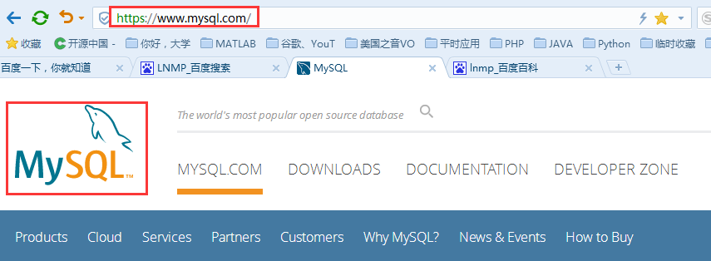

下载地址：<https://www.mysql.com/downloads/>

**MySQL具有企业版和社区版**：企业版收费，社区版免费。

企业版：MySQL Enterprise Edition (commercial)

社区版：MySQL Community Edition (GPL)

社区版下载地址：<https://dev.mysql.com/downloads/>

# MySQL的版本介绍

**MySQL所有版本下载网址**：<http://www.mysql.com/downloads/>

其中社区版的在：<https://dev.mysql.com/downloads/>



在这两个界面会有几个版本的选择:

### MySQL Community Server 社区版本，开源免费，但不提供官方技术支持。

### MySQL Enterprise Edition 企业版本，需付费，可以试用30天。

### MySQL Cluster 集群版，开源免费。可将几个MySQL Server封装成一个Server。

### MySQL Cluster CGE 高级集群版，需付费。

### MySQL Workbench（GUI TOOL）一款专为MySQL设计的ER/数据库建模工具。它是著名的数据库设计工具DBDesigner4的继任者。MySQL Workbench又分为两个版本，分别是社区版（MySQL Workbench OSS）、商用版（MySQL Workbench SE）。

### 等等。

**其中，MySQL Community Server 是开源免费的，这也是我们通常用的MySQL的版本。**根据不同的操作系统平台细分为多个版本，下面我们以windows平台为例来说明。

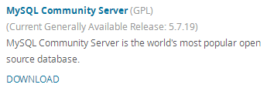

# Windows平台下安装MySQL

## 安装包下载地址：

### zip压缩包下载

MySQL on Windows网址：<https://dev.mysql.com/downloads/windows/>

MySQL provides you with **a suite of tools** for developing and managing business critical applications on Windows.

或者在<https://dev.mysql.com/downloads/> 选择 MySQL Community Server版本。

选择MySQL Community Server：<https://dev.mysql.com/downloads/mysql/>

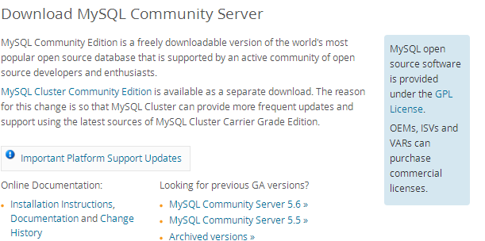

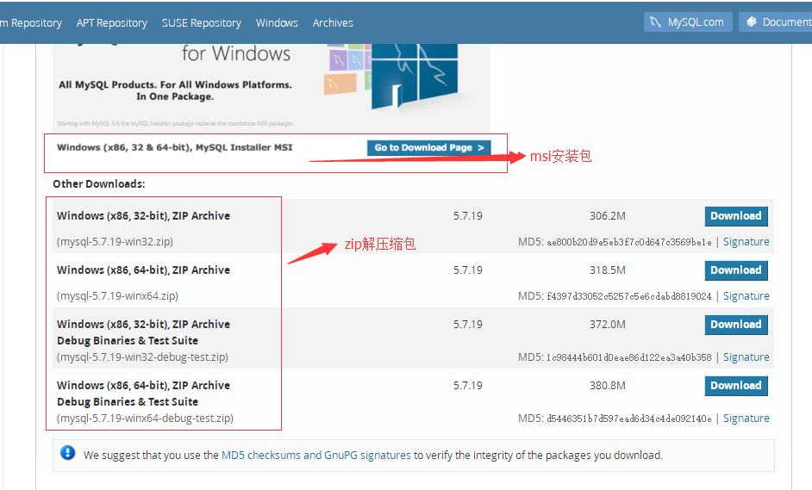

**点击msi安装包部分就进入了，msi安装包下载界面**。

### msi格式安装包下载

**从上面的下载界面，可以进入msi安装包下载界面。**

另外，从**MySQL Installer界面**也可以进入到**msi安装包下载界面**：

页面： <https://dev.mysql.com/downloads/windows/>

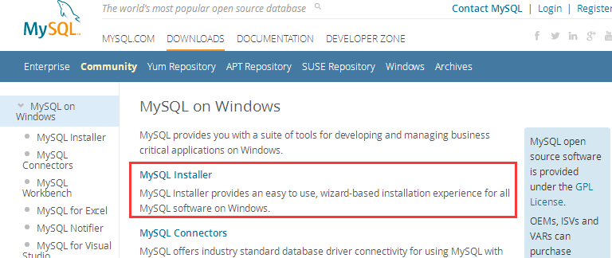

下载页面： <https://dev.mysql.com/downloads/installer/>

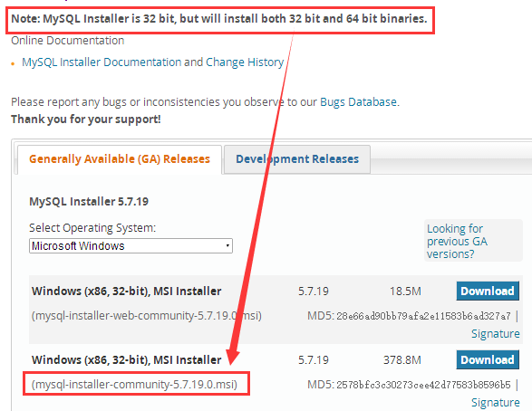

## 官方给出的两种安装方式

1. **msi格式；**
2. **zip压缩包，解压再配置即可。**

MySQL官网给出的安装包有两种格式，**一个是msi格式，一个是zip格式的**。很多人下了zip格式的解压发现没有setup.exe，面对一堆文件一头雾水，不知如何安装。下面笔者将介绍如何解决此情况下安装过程中的各种问题。

## msi格式安装

<https://dev.mysql.com/downloads/installer/>

如果是**msi格式**的可以直接点击安装，按照它给出的安装提示进行安装，一般MySQL将会安装在**C:\Program Files\MySQL\MySQL Server 5.6** 该目录中。

## MySQL5.7 for Windows解压缩版zip格式的安装及配置方法

下面以MySQL5.7.19为例。

**下载界面**：<https://dev.mysql.com/downloads/mysql/>

**下载后，文件为**：

### 对zip压缩包进行解压并创建目录

**zip格式**是自己解压，解压缩之后其实MySQL就可以使用了，但是要进行配置。解压之后可以对文件夹重命名，放到合适的位置，个人建议把文件夹改名为MySQL57，放到**D:\MySQL\Install**路径中。当然存放位置任意。

**解压后的目录结构为**：

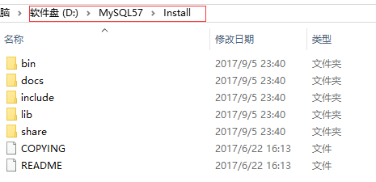

**创建数据data目录，为D:\MySQL57\data ，用于存放数据库数据**。

### 创建或修改my.ini配置文件：MySQL的配置文件

**先别忙着启动mysql，我们还需要修改一下配置文件**（如果没有配置，之后启动的时候就会出现图中的错误哦！:错误2 系统找不到文件），一般解压后会有一个文件my-default.ini（但是发现5.7.19没有），无论有或者没有，这时候自己建立一个**my.ini文件**，在其中**添加配置**（如图）：

[mysql]

# 设置mysql客户端默认字符集

default-character-set=utf8

[mysqld]

**skip-grant-tables # 作用：见下面介绍**

#设置3306端口

port = 3306

**# 设置mysql的安装目录**

**basedir=D:\MySQL57\Install\bin**

**# 设置mysql数据库的数据的存放目录**

**datadir=D:\MySQL57\data**

# 允许最大连接数

max_connections=200

# 服务端使用的字符集默认为8比特编码的latin1字符集

character-set-server=utf8

# 创建新表时将使用的默认存储引擎

default-storage-engine=INNODB

**不修改配置文件，出现错误：**



### 配置环境变量：

完成上述步骤之后，很多用户开始使用MySQL，但会出现图示的错误。**这是因为没有配置环境变量所致**。配置环境变量很简单：

我的电脑->属性->高级->环境变量

选择PATH,在其后面添加: **mysql bin文件夹的路径** (如:C:\Program Files\MySQL\MySQL Server 5.6\bin )

**PATH=.......; D:\MySQL57\Install\bin** (**注意是追加,不是覆盖**)

**最后不要添加分号**。

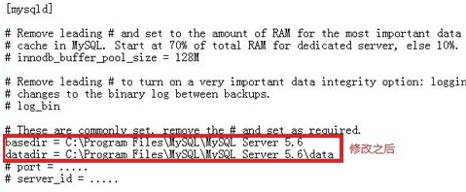

这时候目录结构为：

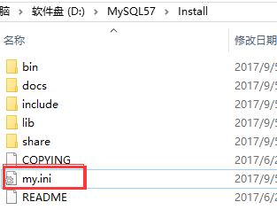

### 初始化数据库文件mysqld --initialize

以管理员身份运行cmd，进入mysql的bin目录。?

|  |  |
| --- | --- |
| 1 | mysqld --initialize |

初始化成功后，会在**datadir目录下生成一些文件**，其中，**xxx.err**(xxx是你电脑用户的名称)文件里说明了root账户的临时密码。例子：**<r8j*Qrh)jdp**就是root账户的临时密码。

### 注册mysql服务：mysqld -install MySQL

**以管理员身份运行cmd**（一定要用管理员身份运行，不然权限不够），

输入：cd C:\Program Files\MySQL\MySQL Server 5.6\bin 进入mysql的bin文件夹(**不管有没有配置过环境变量，也要进入bin文件夹，否则之后启动服务仍然会报错误2**)

输入**mysqld –install MySQL**(如果不用管理员身份运行，将会因为权限不够而出现错误：Install/Remove of the Service Denied!)

安装成功。Service successfully installed.





### 启动MySQL服务：输入net start mysql

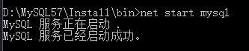

输入mysql –uroot –p

即可进入到mysql数据库。

**默认root账户密码为刚才初始化的密码**，直接回车即可。

如果刚才没有进行数据库初始化，密码为空。

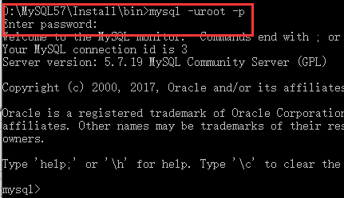

### 进入后，必须进行密码设置：重要

重设密码：

方法1：用SET PASSWORD命令

mysql> SET PASSWORD FOR 'root'@'localhost' = PASSWORD('newpass');

方法2：用mysqladmin

mysqladmin -u root password "newpass"

　　如果root已经设置过密码，采用如下方法

mysqladmin -u root password oldpass "newpass"

方法3： 用UPDATE直接编辑user表

　mysql> use mysql;

　mysql> UPDATE user SET Password = PASSWORD('newpass') WHERE user = 'root';

　mysql> FLUSH PRIVILEGES;

**skip-grant-tables作用:skip跳过，略过顾名思义，就是在启动mysql时不启动grant-tables，授权表。有什么用呢？当然是忘记管理员密码后有用。**

**一开始配置文件开启skip-grant-tables，此时不需要密码即可以进入MySQL数据库（密码随意输或空均可以进入）。进入后，修改密码，然后修改配置文件my.ini，关闭skip-grant-tables，即注释掉，重启MySQL服务。此时，再进入MySQL必须输入正确密码才可以。**

**修改密码：**

**update mysql.user set authentication_string=password('NewPassword') where user='root' and Host ='localhost';**

**FLUSH PRIVILEGES;**

**注意：这里很多百度答案是password=password(‘****’)，报错，这里**用authentication_string替换了password就不会错误。因为mysql数据库中的user表中没有password列，有authentication_string列。

**此时虽然进来了，发现执行任何命令都会报错：**

**ERROR 1820 (HY000): Unknown error 1820**

**很郁闷，查看了才发现，必须再重新设置一次密码，**

ERROR 1820 (HY000): You must SET PASSWORD before executing this statement

解决办法：

**mysql> SET PASSWORD = PASSWORD('zhao12');**

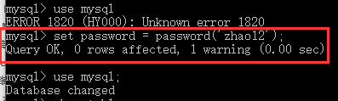

**到此，才算结束。**

**注意： net stop mysql 与net start mysql命令都必须在管理员命令行下才可以运行。对于mysql –uroot –p可以在任意命令行下运行。**

**或者通过任务管理器的服务那里关闭和开启MySQL服务。**

### 出现其他问题

安装成功后就要启动服务了，继续在cmd中输入:**net start mysql**（如图）,服务启动成功！

此时很多人会出现错误，请看注意：

注意：这个时候经常会出现错误2和错误1067。

如果出现“错误2 系统找不到文件”，检查一下是否修改过配置文件或者是否进入在bin目录下操作，如果配置文件修改正确并且进入了bin文件夹，需要先删除mysql（输入 **mysqld -remove**）再重新安装（输入 **mysqld -install**）；

如果出现错误1067，那就是配置文件修改错误，确认一下配置文件是否正确。上一次耽误这么长的时间，主要原因就是配置文件问题。

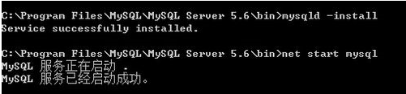

服务启动成功之后，就可以登录了，如图，输入**mysql -u root -p**（第一次登录没有密码，直接按回车过）,登录成功！

## 10061问题

ERROR 2003 (HY000): Can't connect to MySQL server on 'localhost' (10061)”

原因：没有启动MySQL服务，启动MySQL服务即可。

由于上次MySQL没有删除干净，导致新的MySQL启动不了。

方法：首先删除之前的MySQL服务。

删除方法：命令行执行 **sc 服务名**

**执行：sc delete MySQL 就可以直接删除MySQL服务。**

服务名的查看方法：控制面板，小图标-管理工具，services，找到对应服务，右击属性。



以管理员方式进入命令行：

# Linux平台下安装MySQL

## 安装包下载地址：<https://dev.mysql.com/downloads/mysql/>

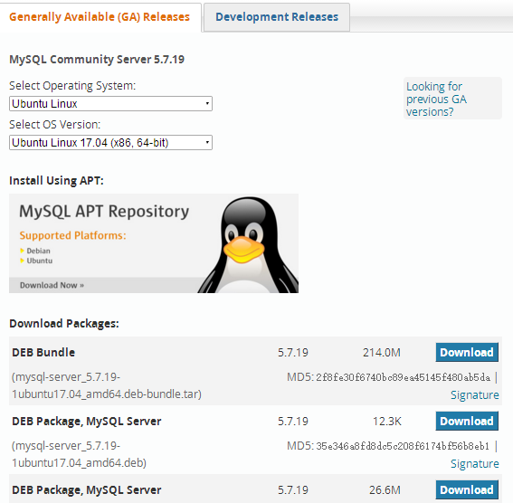

具体安装方法，用到时候百度即可。

## 简单介绍

apt-get命令简介：



apt-get 命令的语法格式：



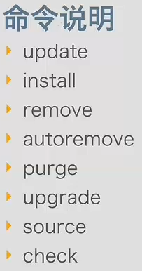

**安装MySQL**：





**卸载MySQL数据库**：



**建议使用XAMPP管理工具管理MySQL数据库**。

# 通过XShell连接数据库

 **命令**： **mysql –h ip –uroot –p**

**密码可以直接输在后面，或者回车再输入。建议后者。**





复杂的命令：（功能一样）



通过**mysql –help命令**获取帮助：







# 通过MySQL Workbench连接MySQL数据库

## MySQL Workbench简单介绍

官方网址 ：<https://www.mysql.com/products/workbench/>

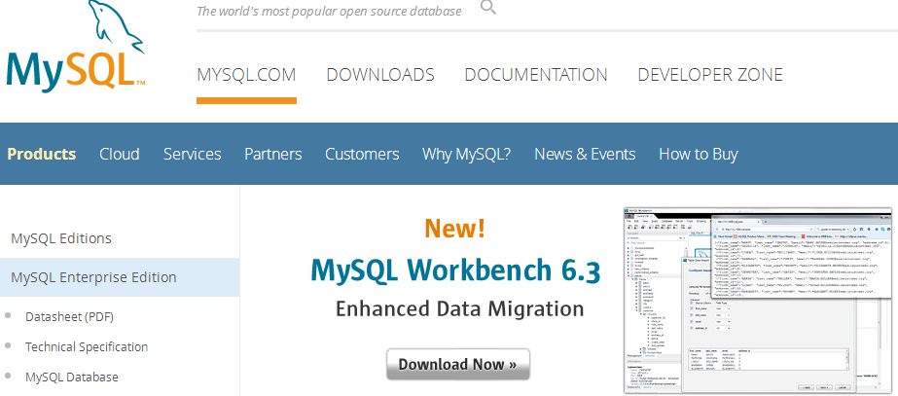

**MySQL Workbench是免费的，而Navicat for MySQL是收费的。**

MySQL Workbench is a unified visual tool for database architects, developers, and DBAs. **MySQL Workbench provides data modeling, SQL development, and comprehensive administration tools for server configuration, user administration, backup, and much more.** MySQL Workbench is available on Windows, Linux and Mac OS X.

## 首先安装MySQL Workbench

下载地址： <https://dev.mysql.com/downloads/workbench/>

下载后是msi文件，直接安装即可。

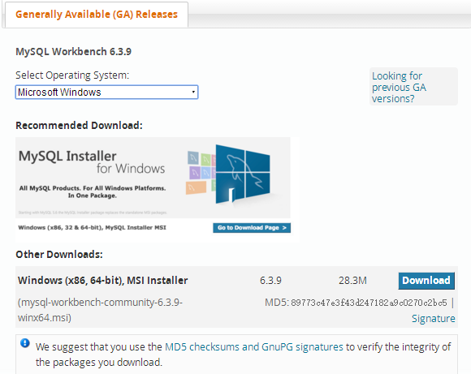

## 打开MySQL Workbench，输入地址，用户名，密码即可连接。

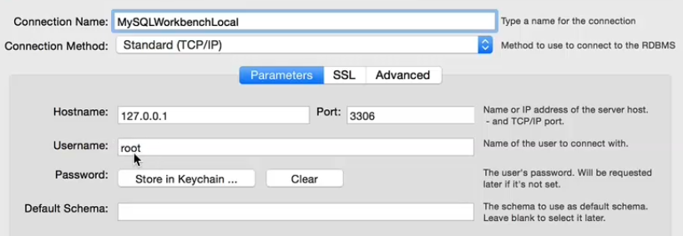

# 通过Navicat for MySQL连接MySQL数据库

## Navicat for MySQL简单介绍

Navicat for MySQL 是收费软件，有很多版本。

官方网址 ： <http://www.navicat.com.cn/>

产品网址： <http://www.navicat.com.cn/products>

Navicat Premium产品：

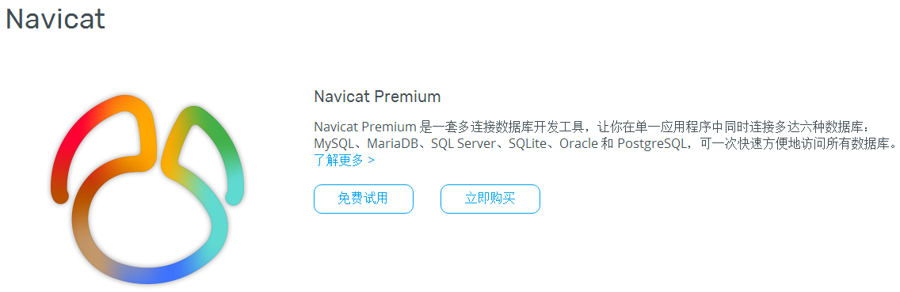

Navicat for MySQL产品：



## 下载安装破解即可